Детский праздник
«Не отнимайте солнце у детей!»,
посвященный Международному Дню защиты детей.

1 июня 2010 года в центре Лямбиря на площади им. В.И. Ленина состоялся праздник «Пусть всегда будет мир!», организатором которого выступил МУ ДОД «Лямбирский районный Дом детского творчества».
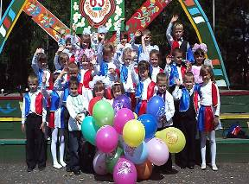
Поздравить всех с праздником пришли дошколята. Воспитанники кружка «Детский оркестр» МУ ДОД «Лямбирский районный дом детского творчества» с руководителем Зенченко Е.В. подготовили обширную концертную программу «Не отнимайте солнце у детей!».
Активное участие приняли и обучающиеся творческих объединений «Капельки» с руководителем Медведевой Г.И., кружок «Хореографический», руководитель Саулина О.С. и «Туган тель», руководитель Батршина В.Р., «Эрзянь кель», руководитель Тумайкина В. Н.
Одновременно с концертной программой проходил конкурс рисунка на асфальте «Нам нужен мир!».
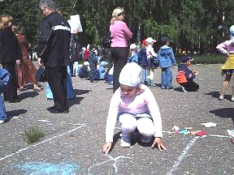
Рядом со сценой расположились юные художники. В конкурсе приняли участие ученики Лямбирских школ №1, №2 и воспитанники Лямбирских детских садов №2 и №3. Победителями стали: Айкануш Маргарян, школа №1, Куряев Эльнар, школа №2 и Айлина Юмаева, детский сад №3. Призерами: Алина Филиппова, Маргарита Хнуева, школа №1, Елена Лобурева и Кирилл Тремаскин, школа №2, Айлина Ахметова и Коля Цыряпкин из детского сада №3.
Но какой же праздник без гостей! На этот раз в гости к ребятам пришли заместитель начальника Управления по социальной работе – заведующая отделом по работе с учреждения образования Елена Усмановна Громова, директор Лямбирского районного дома детского творчества Гюзель Шамилевна Алукаева, заместитель директора ГУ «Соцзащита населения по Лямбирскому району РМ» Альфия Алексеевна Ерзина, заведующая Лямбирской центральной детской библиотекой Елена Михайловна Кирсанова, начальник штаба местного отделения Всероссийской общественной организации «Молодая Гвардия Единой России», Ашумова Ирина Рафиковна, специалист по делам молодежи Администрации Лямбирского муниципального района.
За результативную и плодотворную работу на празднике были вручены Почетные Грамоты Главы администрации Лямбирского муниципального района методисту Дома детского творчества Татьяне Геннадиевне Ведерниковой и заведующей Атемарским детским садом Светлане Владимировне Ляличкиной.
Всем участникам мероприятия были вручены грамоты, сладости и мягкие игрушки.
Зрители тепло благодарили организаторов праздника, подаривших всем столько радостных минут.

Лямбирский районный Дом детского творчества

